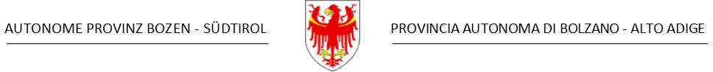

Datum: ______________

___________________________________________________________
(Bezeichnung, Adresse, Telefonnummer und E-Mail-Adresse der Schule)

Datum Ansuchen:

Sonderelternzeit für Eltern von Kindern bis 14 Jahren wegen Aussetzung des Präsenzunterrichtes, der Infektion des Kindes durch COVID-19 oder der vom Departement für Gesundheitsvorsorge verordneten Quarantäne,
mit Besoldung zu 50 %

Lehrperson:

Vorname und Name:
Geboren in:
Geboren am:
Matrikel:
Dienstvertrag:
Arbeitsvertrag bis:
Wochenstunden:
Rechtsquellen:

Staatliche Bestimmungen:

Art. 9, G.D. 21. Oktober 2021, Nr. 146
Art. 17, G.D. 24. Dezember 2021, Nr. 221

Landesbestimmungen:

Zeitraum der Abwesenheit (Dauer, Eigenschaften):

Beginn - Ende: _______________ - _______________

Gesamtdauer:

Monate | Tage

1/2

 |  |  |  |  |  | Maßnahme der Abwesenheit
Eigenschaften:
Von | Bis | Jahre | Monate | Tage | Bezahlung | Besoldung | Kürzung der
 |  |  |  |  |  |  | Zusatzvergütung
 |  |  |  |  | √ | 50 %
Gesamt
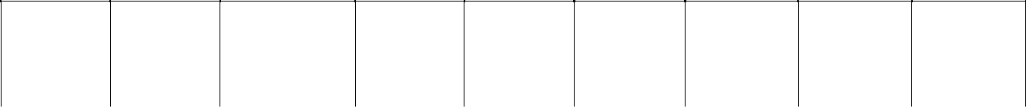

 |  | Aufstieg in der
Von | Bis | dienstrechtlichen | Ruhegehalt | Abfertigung | Ordentlicher | 13. | Sommergehalt Beitragskodex
 |  | Stellung und der |  |  | Urlaub | Monatsgehalt
 |  | Besoldung
 |  | √ | √ | √ |  |  | √ | 1

(*) Beitragskodex:

- 1: Zeitraum, der für die Pension voll zählt, wobei die Beiträge auf das prozentuell reduzierte Gehalt berechnet und überwiesen werden und die Differenz zum vollen Gehalt figurativ geführt wird. Zeitraum, der mittels Überweisung der Beiträge voll für die Abfertigung/Dienstaltersentschädigung zählt

Weitere Informationen zur Abwesenheit:

Daten des Kindes:

Geburtsdatum:

Name des Kindes:

Rechtsmittel:
GvD Nr. 165/2001, Artikel 63: | Rekurs beim ordentlichen Gericht
ZPO, Artikel 410: | Vorangehendes Schlichtungsverfahren
ZPO, Artikel 412: | Schiedsgerichtsverfahren

Die Schulführungskraft:

(mit digitaler Unterschrift unterzeichnet)

2/2

